
МИНОБРНАУКИ РОССИИ
Федеральное государственное бюджетное образовательное учреждение
высшего образования
«МИРЭА − Российский технологический университет»
РТУ МИРЭА
Институт кибербезопасности и цифровых технологий

Кафедра КБ-14 «Цифровые технологии обработки данных»

ОТЧЕТ
по практической работе
«№3. ХРАНИЛИЩЕ «КЛЮЧ-ЗНА-
ЧЕНИЕ» REDIS»
по дисциплине «Нереляционные базы данных»

Выполнил |  |  | Полупан Полина Михайловна  фамилия, имя, отчество
шифр | 23Б0145 | группа | БСБО-05-23
Проверил |  | к.т.н., доцент  ученая степень, должность | Ильин Д.Ю.  фамилия, имя, отчество

Москва 2025г.

Цель практической работы
Цель настоящей практической работы – научиться использовать хранилище «ключ-значение» Redis.

Задачи практической работы
Для достижения поставленной цели необходимо решить следующие задачи:
1. Спроектировать программное обеспечение и отразить в результирующих схемах применение Redis с целью, определенной вариантом задания.
2. Установить Redis и осуществить к нему ручной доступ через любое доступное программное обеспечение.
3. Разработать программное обеспечение, использующее Redis с целью, определенной вариантом задания.
4. Протестировать программное обеспечение и продемонстрировать корректность его работы.
5. Подготовить ответы на контрольные вопросы.
6. Составить отчет о проведенной работе.
Вариант: 01

Выполнение работы
Была написана веб страница, которая содержит сгенерированных 12000 строк, что занимает некоторое время для загрузки:
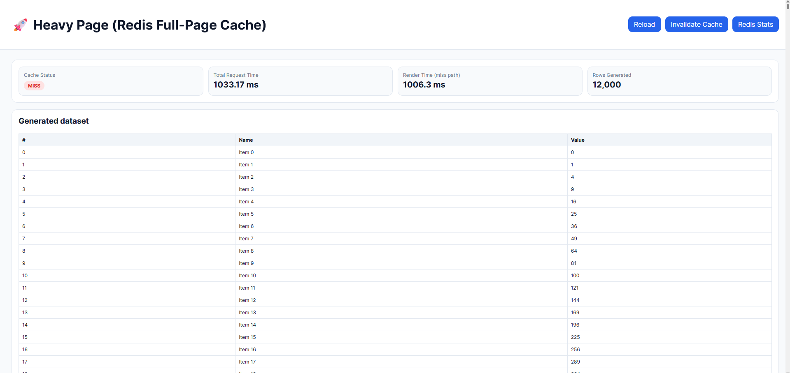
Рисунок 1. Страница
Загрузка без кэша занимает 1033.17 ms:

Рисунок 2. Загрузка
Далее было добавлено кэширование страницы в базе данных Redis, при перезагрузке страницы, получается прирост скорости почти в 100%:

Рисунок 3. Cache hit
Так выглядит страница в кэше:
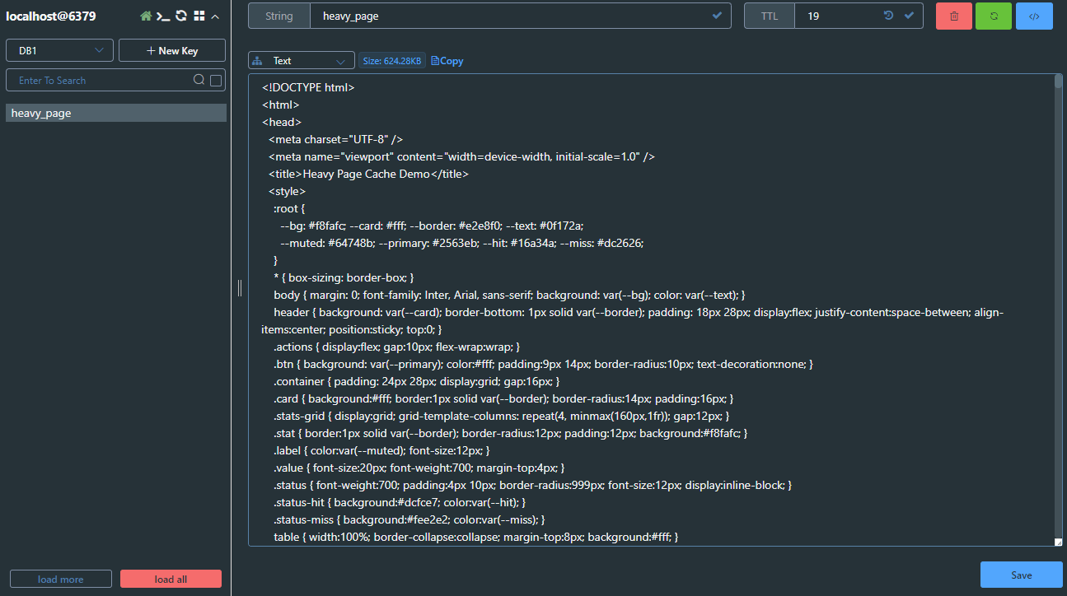
Рисунок 4. Кэш
Большинство запросов теперь кэшируется:
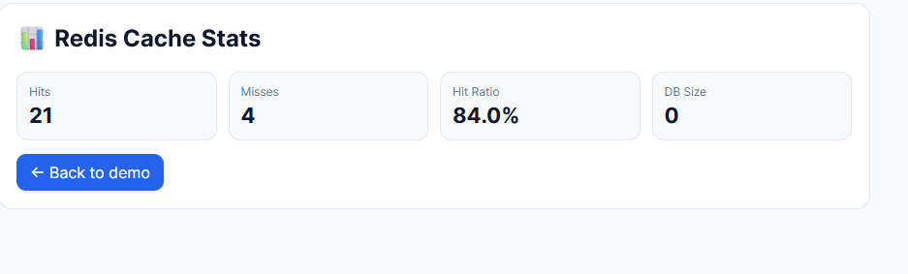
Рисунок 5. Статистика

Возникшие трудности в ходе работы
Трудность заключалась в выводе статуса кеша и времени выполнения запроса кэшированной страницы, т. к. страница полностью загружается из кэша со старыми данными. Проблема была решена с помощью динамических элементов:
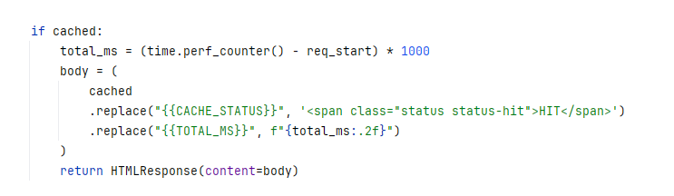
Рисунок 6. Вставка статуса

Ответы на контрольные вопросы
1. Каковы области применения Redis в информационных системах?
Используется как кэш, хранилище сессий, брокер сообщений (Pub/Sub), очередь задач и быстрый in-memory datastore.
2. Какие ограничения имеет Redis при обмене сообщениями между сервисами?
Нет гарантированной доставки (в Pub/Sub), возможна потеря сообщений, ограниченные возможности маршрутизации и масштабирования по сравнению с полноценными брокерами.
3. Какие библиотеки используются для работы с Redis?
Применяются redis-py (Python), Jedis (Java), ioredis (Node.js), StackExchange.Redis (.NET).
4. Какие настройки хранения данных предоставляет Redis?
Поддерживает хранение в памяти с периодической записью на диск (RDB), журналирование операций (AOF) и комбинацию этих подходов.
5. Какими особенностями характеризуются хранилища «ключ-значение»?
Они простые и быстрые, обеспечивают доступ по ключу, легко масштабируются, но имеют ограниченные возможности сложных запросов

Выводы
Была достигнута цель - научиться использовать хранилище «ключ-значение» Redis.

Приложение а

main.py
import time
import redis
from pathlib import Path
from fastapi import FastAPI
from fastapi.responses import HTMLResponse
CACHE_TTL = 30
PAGE_KEY = "heavy_page"
app = FastAPI()
r = redis.Redis(host="localhost", port=6379, db=1, decode_responses=True)
TEMPLATES_DIR = Path("templates")
HEAVY_TEMPLATE = (TEMPLATES_DIR / "heavy_page.html").read_text(encoding="utf-8")
STATS_TEMPLATE = (TEMPLATES_DIR / "stats.html").read_text(encoding="utf-8")
def build_heavy_html() -> tuple[str, float]:
start = time.perf_counter()
rows = []
for i in range(12000):
val = (i * i) % 9973
rows.append(f"<tr><td>{i}</td><td>Item {i}</td><td>{val}</td></tr>")
time.sleep(1)
render_ms = (time.perf_counter() - start) * 1000
html = (
HEAVY_TEMPLATE
.replace("{{ROWS}}", "".join(rows))
.replace("{{RENDER_MS}}", f"{render_ms:.1f}")
)
return html, render_ms
@app.get("/", response_class=HTMLResponse)
def heavy_cached_page():
req_start = time.perf_counter()
cached = r.get(PAGE_KEY)
if cached:
total_ms = (time.perf_counter() - req_start) * 1000
body = (
cached
.replace("{{CACHE_STATUS}}", '<span class="status status-hit">HIT</span>')
.replace("{{TOTAL_MS}}", f"{total_ms:.2f}")
)
return HTMLResponse(content=body)
html, _ = build_heavy_html()
r.setex(PAGE_KEY, CACHE_TTL, html)
total_ms = (time.perf_counter() - req_start) * 1000
body = (
html
.replace("{{CACHE_STATUS}}", '<span class="status status-miss">MISS</span>')
.replace("{{TOTAL_MS}}", f"{total_ms:.2f}")
)
return HTMLResponse(content=body)
@app.get("/invalidate")
def invalidate():
r.delete(PAGE_KEY)
return {"status": "ok", "message": "Page cache cleared"}
@app.get("/stats", response_class=HTMLResponse)
def stats():
info = r.info()
hits = info.get("keyspace_hits", 0)
misses = info.get("keyspace_misses", 0)
total = hits + misses
hit_ratio = (hits / total * 100) if total else 0
html = (
STATS_TEMPLATE
.replace("{{HITS}}", str(hits))
.replace("{{MISSES}}", str(misses))
.replace("{{HIT_RATIO}}", f"{hit_ratio:.1f}")
.replace("{{DBSIZE}}", str(r.dbsize()))
)
return HTMLResponse(content=html)

heavy_page.html
<!DOCTYPE html>
<html>
<head>
<meta charset="UTF-8" />
<meta name="viewport" content="width=device-width, initial-scale=1.0" />
<title>Heavy Page Cache Demo</title>
<style>
:root {
--bg: #f8fafc; --card: #fff; --border: #e2e8f0; --text: #0f172a;
--muted: #64748b; --primary: #2563eb; --hit: #16a34a; --miss: #dc2626;
}
* { box-sizing: border-box; }
body { margin: 0; font-family: Inter, Arial, sans-serif; background: var(--bg); color: var(--text); }
header { background: var(--card); border-bottom: 1px solid var(--border); padding: 18px 28px; display:flex; justify-content:space-between; align-items:center; position:sticky; top:0; }
.actions { display:flex; gap:10px; flex-wrap:wrap; }
.btn { background: var(--primary); color:#fff; padding:9px 14px; border-radius:10px; text-decoration:none; }
.container { padding: 24px 28px; display:grid; gap:16px; }
.card { background:#fff; border:1px solid var(--border); border-radius:14px; padding:16px; }
.stats-grid { display:grid; grid-template-columns: repeat(4, minmax(160px,1fr)); gap:12px; }
.stat { border:1px solid var(--border); border-radius:12px; padding:12px; background:#f8fafc; }
.label { color:var(--muted); font-size:12px; }
.value { font-size:20px; font-weight:700; margin-top:4px; }
.status { font-weight:700; padding:4px 10px; border-radius:999px; font-size:12px; display:inline-block; }
.status-hit { background:#dcfce7; color:var(--hit); }
.status-miss { background:#fee2e2; color:var(--miss); }
table { width:100%; border-collapse:collapse; margin-top:8px; background:#fff; }
th, td { border:1px solid var(--border); padding:7px 8px; font-size:12px; text-align:left; }
th { background:#f1f5f9; position:sticky; top:68px; }
</style>
</head>
<body>
<header>
<h1>🚀 Heavy Page (Redis Full-Page Cache)</h1>
<div class="actions">
<a class="btn" href="/">Reload</a>
<a class="btn" href="/invalidate">Invalidate Cache</a>
<a class="btn" href="/stats">Redis Stats</a>
</div>
</header>
<div class="container">
<div class="card">
<div class="stats-grid">
<div class="stat"><div class="label">Cache Status</div><div class="value">{{CACHE_STATUS}}</div></div>
<div class="stat"><div class="label">Total Request Time</div><div class="value">{{TOTAL_MS}} ms</div></div>
<div class="stat"><div class="label">Render Time (miss path)</div><div class="value">{{RENDER_MS}} ms</div></div>
<div class="stat"><div class="label">Rows Generated</div><div class="value">12,000</div></div>
</div>
</div>
<div class="card">
<h3 style="margin-top:0;">Generated dataset</h3>
<table>
<thead><tr><th>#</th><th>Name</th><th>Value</th></tr></thead>
<tbody>{{ROWS}}</tbody>
</table>
</div>
</div>
</body>
</html>

stats.html
<!DOCTYPE html>
<html>
<head>
<meta charset="UTF-8" />
<title>Redis Stats</title>
<style>
body { font-family: Inter, Arial, sans-serif; margin:0; background:#f8fafc; color:#0f172a; }
.wrap { max-width: 900px; margin: 30px auto; padding: 0 16px; }
.card { background:#fff; border:1px solid #e2e8f0; border-radius:14px; padding:18px; }
.grid { display:grid; grid-template-columns:repeat(4, minmax(130px,1fr)); gap:12px; }
.stat { border:1px solid #e2e8f0; border-radius:12px; padding:12px; background:#f8fafc; }
.label { color:#64748b; font-size:12px; }
.value { font-size:22px; font-weight:700; margin-top:4px; }
a { text-decoration:none; color:white; background:#2563eb; padding:9px 14px; border-radius:10px; display:inline-block; margin-top:14px; }
</style>
</head>
<body>
<div class="wrap">
<div class="card">
<h2 style="margin-top:0;">📊 Redis Cache Stats</h2>
<div class="grid">
<div class="stat"><div class="label">Hits</div><div class="value">{{HITS}}</div></div>
<div class="stat"><div class="label">Misses</div><div class="value">{{MISSES}}</div></div>
<div class="stat"><div class="label">Hit Ratio</div><div class="value">{{HIT_RATIO}}%</div></div>
<div class="stat"><div class="label">DB Size</div><div class="value">{{DBSIZE}}</div></div>
</div>
<a href="/">← Back to demo</a>
</div>
</div>
</body>
</html>

docker-compose.yaml
services:
redis:
image: redis:8-alpine
restart: unless-stopped
ports:
- "6379:6379"
volumes:
- redis_data:/data
volumes:
redis_data:

